19．（本小题满分12分）
如图所示，在三棱柱ABC—A₁B₁C₁中，底面△ABC为边长为6的等边三角形，点A₁在平面ABC内的射影为△ABC的中心．
（Ⅰ）求证：BC⊥BB₁；
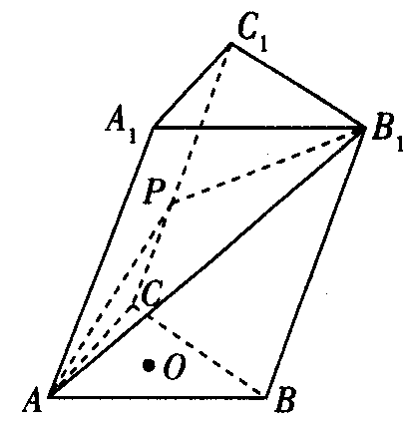
（Ⅱ）若AA₁与底面ABC所成角为60°，P为CC₁的中点，求二面角B₁—PA—C的余弦值．